Diseño aplicado a interfaces web con Flutter
Unidad 07. Caso práctico 01

Autor: Sergi García
Actualizado Noviembre 2025

Licencia


Reconocimiento - No comercial - CompartirIgual (BY-NC-SA): No se permite un uso comercial de la obra original ni de las posibles obras derivadas, la distribución de las cuales se ha de hacer con una licencia igual a la que regula la obra original.

Nomenclatura
A lo largo de este tema se utilizarán diferentes símbolos para distinguir elementos importantes dentro del contenido. Estos símbolos son:

📖 Importante

❕ Atención

💬 Interesante
Índice
📝 De una interfaz básica a una versión profesional - lista de tareas con filtros en Flutter 3
📦 Material proporcionado 5
🎯 Objetivo 5
✅ ¿Qué debes hacer? 5
🤝 ¿Y si tengo problemas técnicos? 6
📤 ¿Qué entregar? 6
✅ Opción 1 — Entrega visual 6
✅ Opción 2 — Entrega explicativa 6
✅ Propuestas de mejora visual para una lista de tareas con filtros en Flutter 6
🔷 1. Encabezado con fondo de color y título centrado — Jerarquía clara y presencia visual 6
🔷 2. Tarjetas de filtro visualmente diferenciadas — Organización y accesibilidad 7
🔷 3. Mensaje de “sin tareas” estilizado — Diseño emocional y amigable 7
🔷 4. Botón flotante personalizado — Llamativo y coherente 8
🔷 5. Cabecera en pantalla de creación de tarea — Contexto y guía 8
🔷 6. Iconos funcionales en los campos del formulario — Refuerzo visual intuitivo 9
🔷 7. Botón de “Crear Tarea” destacado — Acción clara y accesible 10
🔷 8. Tarjeta visual para cada tarea — Agrupación y legibilidad 10
🔷 9. Separación clara entre filtros y tareas — División lógica del contenido 11
🔷 10. Pie de página suave y legal — Profesionalismo sutil 11
🔷 11. Colores de interfaz consistentes — Paleta profesional 12
🔷 12. Diseño responsive con márgenes y centrado 12

Unidad 07. Caso práctico 01

📝 De una interfaz básica a una versión profesional - Lista de tareas con filtros en Flutter
En esta actividad trabajaremos en la mejora del diseño visual y estructural de una aplicación para gestionar una lista de tareas, con múltiples pantallas, desarrollada con Flutter.
A continuación se muestran dos imágenes correspondientes a diferentes versiones de la misma pantalla:
- Las primeras imágenes representa una versión funcional, pero con un diseño básico, plano y con poca jerarquía visual.
- Las siguientes imágenes muestra una versión mucho más cuidada, moderna y profesional, con atención al detalle y una experiencia visual mejorada.
🖼️ Imágenes 1 — Versión inicial (básica y funcional):
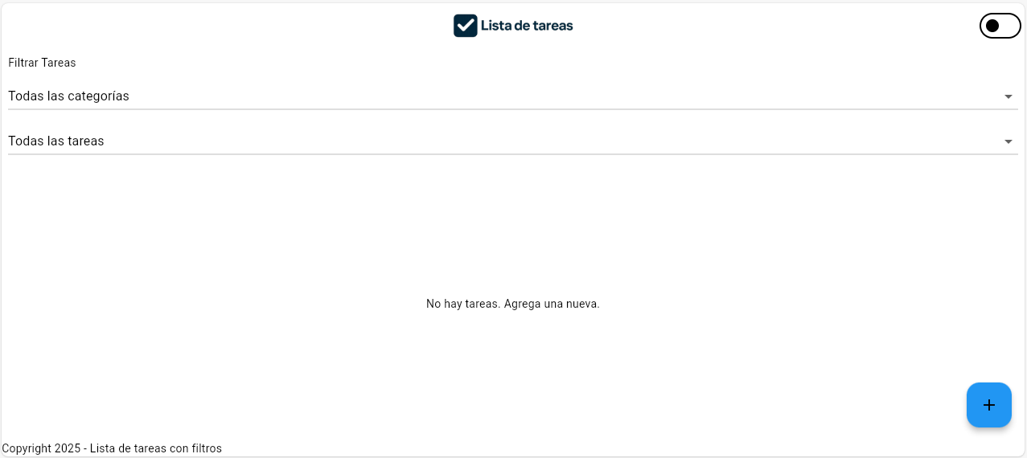
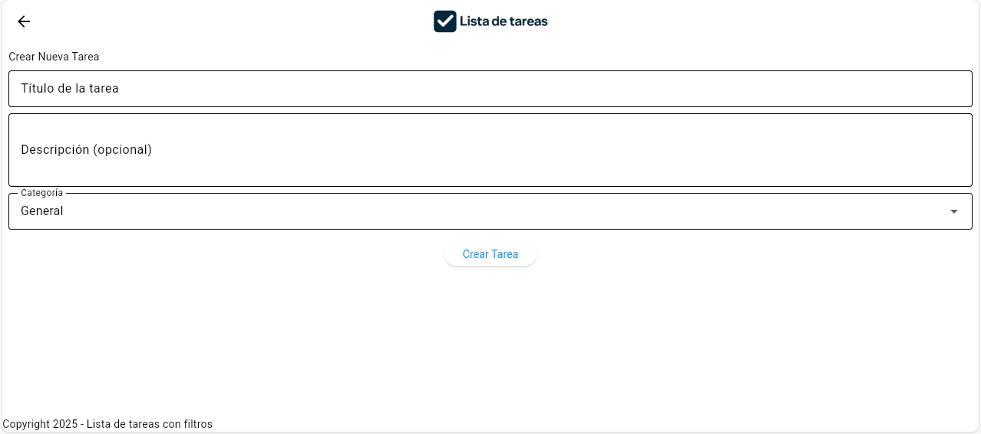
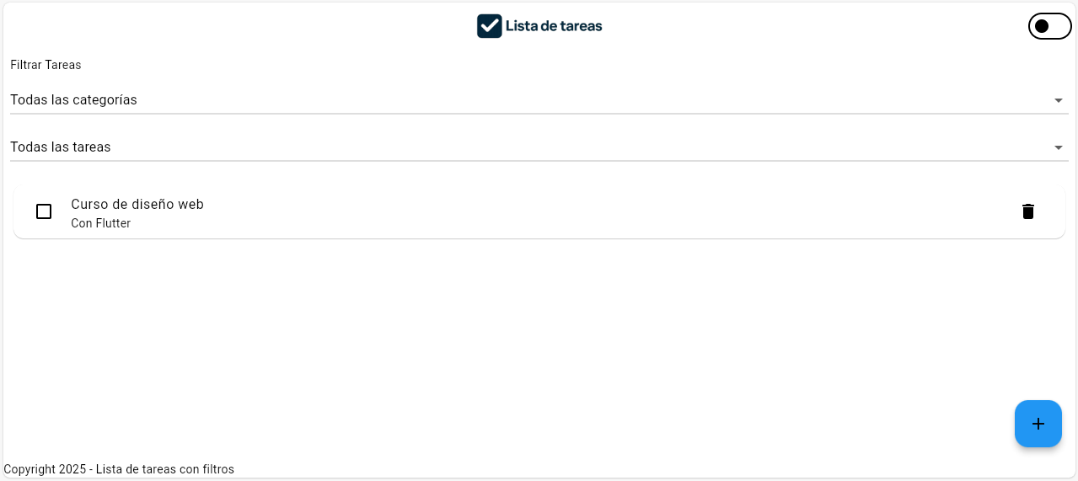

🖼️ Imágenes 2 — Versión mejorada (más profesional y refinada):
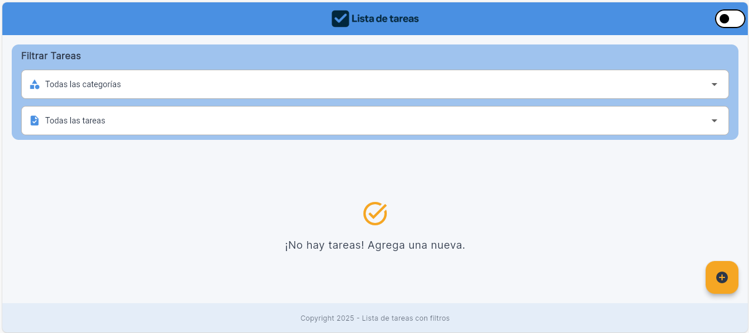

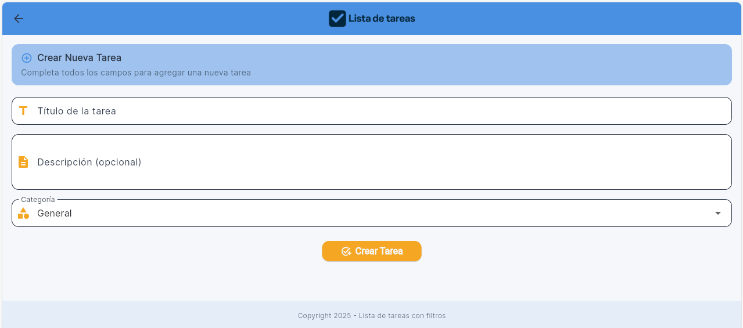

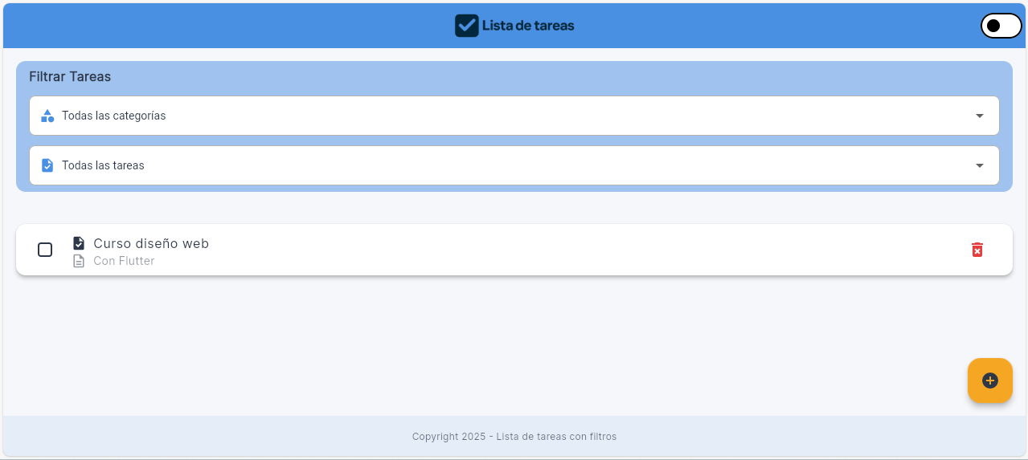

📦 Material proporcionado
Para ayudarte en este ejercicio, te entregamos:
- El código fuente completo y comentado de la versión inicial.
- El código fuente completo y comentado de la versión final mejorada.
Estos archivos te permitirán explorar cómo se organiza el código, cómo se implementan elementos de diseño visual, y qué técnicas se aplican para estructurar mejor la interfaz.

🎯 Objetivo
Analizar las diferencias entre ambas versiones, revisar el código proporcionado y los consejos de diseño del documento adjunto, y aplicar al menos dos mejoras en tu propia versión de la aplicación.
Este módulo está especialmente orientado al diseño visual y la experiencia de usuario más que a la complejidad técnica. Por tanto:
- No es necesario replicar toda la versión final.
- Lo importante es que identifiques dos mejoras significativas y las apliques correctamente o expliques cómo lo harías.

✅ ¿Qué debes hacer?
- Estudia ambas imágenes y revisa los códigos proporcionados.
- Lee los consejos de diseño explicados en el documento (iconografía, jerarquía, espaciado, tarjetas, fondo, etc.).
- Elige dos mejoras que puedas aplicar a tu versión del formulario.
- Usa el código base de la versión inicial como punto de partida.
- Aplica esas mejoras en tu código.
- Manda capturas de pantalla con las mejoras, o si tienes problemas, documento explicando que has intentado (se puede obtener el apto, ya que nos centramos más en diseño).

🤝 ¿Y si tengo problemas técnicos?
Este ejercicio está centrado en el pensamiento visual y estructural, no en el dominio total de Flutter. Si alguna de las mejoras propuestas no logras implementarla, pero explicas:
- qué intentaste,
- cómo pensaste resolverlo,
- o qué parte del código exploraste,
se considerará válidamente trabajado.

📤 ¿Qué entregar?
Puedes elegir entre las siguientes formas de entrega, según tu nivel de avance:

✅ Opción 1 — Entrega visual
- Capturas de pantalla mostrando las dos mejoras que aplicaste en tu versión.
- No es necesario entregar el código fuente.
- Puedes incluir una breve descripción debajo de cada captura explicando qué mejora aplicaste.

✅ Opción 2 — Entrega explicativa
- Si no lograste implementar las mejoras, puedes entregar un documento en el que expliques:
  - Qué intentaste hacer.
  - Qué elementos del código analizaste.
  - Qué mejoras querías aplicar y por qué.
  - Qué dificultad encontraste.
💡 Ambas opciones son válidas y consideradas como superación del ejercicio. Lo importante es demostrar que has reflexionado sobre el diseño y que entiendes el propósito de las mejoras propuestas.

✅ Propuestas de mejora visual para una lista de tareas con filtros en Flutter

🔷 1. Encabezado con fondo de color y título centrado — Jerarquía clara y presencia visual
🎨 Diseño:
Antes, el encabezado era plano, sin separación visual clara.
Ahora se utiliza un fondo azul con el ícono y texto centrado, lo que aporta:
- Jerarquía inmediata.
- Sensación de estructura y profesionalismo.
- Mayor contraste con el resto de la interfaz.
🧪 En Flutter:
AppBar(
backgroundColor: Colors.blue,
centerTitle: true,
title: Row(
mainAxisSize: MainAxisSize.min,
children: const [
Icon(Icons.check_box, color: Colors.black),
SizedBox(width: 8),
Text('Lista de tareas', style: TextStyle(color: Colors.black)),
],
),
actions: [Switch(value: ..., onChanged: ...)],
)

🔷 2. Tarjetas de filtro visualmente diferenciadas — Organización y accesibilidad
🎨 Diseño:
Los menús desplegables ahora están integrados en una "tarjeta" con:
- Fondo azul claro.
- Iconos de categoría y tareas.
- Bordes redondeados.
Esto separa claramente la sección de filtros del contenido principal y mejora la comprensión.
🧪 En Flutter:
Container(
padding: EdgeInsets.all(12),
decoration: BoxDecoration(
color: Colors.blue.shade100,
borderRadius: BorderRadius.circular(12),
),
child: Column(
crossAxisAlignment: CrossAxisAlignment.start,
children: [
Text('Filtrar Tareas', style: TextStyle(fontWeight: FontWeight.bold)),
DropdownButtonFormField(...), // Categorías
DropdownButtonFormField(...), // Estado de tareas
],
),
)

🔷 3. Mensaje de “sin tareas” estilizado — Diseño emocional y amigable
🎨 Diseño:
Antes, el texto “No hay tareas” era pequeño y sin énfasis.
Ahora incluye:
- Icono central (🟠 check en círculo).
- Texto con fuente amigable y centrado.
- Margen generoso para destacar el mensaje.
Esto genera una interfaz más humana y acogedora cuando la lista está vacía.
🧪 En Flutter:
Column(
mainAxisAlignment: MainAxisAlignment.center,
children: const [
Icon(Icons.check_circle_outline, color: Colors.orange, size: 48),
SizedBox(height: 8),
Text('¡No hay tareas! Agrega una nueva.', textAlign: TextAlign.center),
],
)

🔷 4. Botón flotante personalizado — Llamativo y coherente
🎨 Diseño:
El botón flotante ha pasado de azul plano a un botón:
- Con fondo naranja vibrante (color complementario del azul).
- Con sombreado suave.
- Ícono centrado en negro.
Esta mejora hace el botón más visible y con mayor coherencia cromática.
🧪 En Flutter:
FloatingActionButton(
onPressed: ...,
backgroundColor: Colors.orange,
child: Icon(Icons.add, color: Colors.black),
)

🔷 5. Cabecera en pantalla de creación de tarea — Contexto y guía
🎨 Diseño:
La pantalla para agregar una nueva tarea ahora tiene:
- Una cabecera clara: “Crear Nueva Tarea”.
- Un subtítulo con instrucciones: “Completa todos los campos...”.
- Fondo azul claro para diferenciar esta sección del formulario.
Esto mejora la orientación del usuario y le explica qué hacer.
🧪 En Flutter:
Container(
padding: EdgeInsets.all(12),
decoration: BoxDecoration(
color: Colors.blue.shade100,
borderRadius: BorderRadius.circular(12),
),
child: Column(
crossAxisAlignment: CrossAxisAlignment.start,
children: const [
Text('📝 Crear Nueva Tarea', style: TextStyle(fontWeight: FontWeight.bold)),
SizedBox(height: 4),
Text('Completa todos los campos para agregar una nueva tarea'),
],
),
)

🔷 6. Iconos funcionales en los campos del formulario — Refuerzo visual intuitivo
🎨 Diseño:
Los campos del formulario (título, descripción, categoría) incluyen iconos como:
- ✍️ para título.
- 📄 para descripción.
- 🗂️ para categoría.
Esto ayuda a identificar rápidamente la función del campo, incluso antes de leer el texto.
🧪 En Flutter:
TextFormField(
decoration: InputDecoration(
labelText: 'Título de la tarea',
prefixIcon: Icon(Icons.title, color: Colors.orange),
border: OutlineInputBorder(),
),
)

🔷 7. Botón de “Crear Tarea” destacado — Acción clara y accesible
🎨 Diseño:
El botón de creación ya no es un simple botón de texto: ahora tiene:
- Color naranja (coherente con el resto de acentos).
- Ícono de “crear” al inicio.
- Forma pillada/redondeada.
- Posición centrada.
Esto refuerza la acción principal y la hace visualmente atractiva.
🧪 En Flutter:
ElevatedButton.icon(
onPressed: _crearTarea,
icon: Icon(Icons.add_task),
label: Text('Crear Tarea'),
style: ElevatedButton.styleFrom(
backgroundColor: Colors.orange,
shape: StadiumBorder(),
),
)

🔷 8. Tarjeta visual para cada tarea — Agrupación y legibilidad
🎨 Diseño:
Cada tarea ahora aparece en una tarjeta blanca con sombra leve:
- Ícono de tarea al lado izquierdo.
- Texto claro en dos líneas (título + descripción).
- Botón de borrar a la derecha en rojo.
- Todo con buen padding y separación.
Esto da orden visual y permite escanear rápidamente las tareas.
🧪 En Flutter:
Card(
margin: EdgeInsets.symmetric(vertical: 8),
elevation: 2,
child: ListTile(
leading: Icon(Icons.task, color: Colors.blueGrey),
title: Text('Curso diseño web'),
subtitle: Text('Con Flutter'),
trailing: IconButton(
icon: Icon(Icons.delete, color: Colors.red),
onPressed: _borrarTarea,
),
),
)

🔷 9. Separación clara entre filtros y tareas — División lógica del contenido
🎨 Diseño:
Visualmente ahora existen dos secciones claras:
- Filtros: agrupados en una tarjeta azul clara.
- Tareas: debajo, en tarjetas individuales.
Este tipo de separación ayuda a no mezclar controles con datos.
🧪 En Flutter:
Column(
children: [
// Filtros
Container(
padding: EdgeInsets.all(12),
decoration: BoxDecoration(
color: Colors.blue.shade100,
borderRadius: BorderRadius.circular(12),
),
child: Column(children: [...]),
),
SizedBox(height: 16), // Separación visual
// Lista de tareas
ListView(...),
],
)

🔷 10. Pie de página suave y legal — Profesionalismo sutil
🎨 Diseño:
En la parte inferior de cada pantalla aparece un pie discreto con:
- Año actual.
- Nombre de la aplicación.
- Estilo en gris claro, pequeño y centrado.
Esto aporta un toque institucional sin molestar visualmente.
🧪 En Flutter:
Center(
child: Text(
'Copyright 2025 - Lista de tareas con filtros',
style: TextStyle(fontSize: 12, color: Colors.grey),
),
)

🔷 11. Colores de interfaz consistentes — Paleta profesional
🎨 Diseño:
Se ha unificado la paleta de colores:
- Azul → estructura general y encabezados.
- Naranja → acciones principales (crear tarea, íconos vacíos).
- Blanco → fondo de contenido.
- Gris claro → elementos secundarios.
Esta consistencia genera una interfaz armoniosa y fácil de leer.
🧪 En Flutter:
ThemeData(
colorScheme: ColorScheme.fromSeed(seedColor: Colors.blue),
scaffoldBackgroundColor: Color(0xFFF6F9FC), // fondo gris azulado suave
)

🔷 12. Diseño responsive con márgenes y centrado
🎨 Diseño:
La aplicación ahora está centrada en pantallas grandes y con padding suficiente en móviles:
- No se “pega” a los bordes.
- No ocupa todo el ancho innecesariamente.
- El contenido respira.
🧪 En Flutter:
Center(
child: ConstrainedBox(
constraints: BoxConstraints(maxWidth: 600),
child: Padding(
padding: const EdgeInsets.symmetric(horizontal: 16, vertical: 24),
child: Column(children: [...]),
),
),
)

